淡江時報 第 1108 期
疫情減緩 國際處接港澳生重返淡江
學校要聞
【記者鍾子靖淡水校園報導】因應疫情減緩，中央疫情指揮中心陸續開放低風險及中低風險國家或地區學生申請回臺，國際處同仁分別於7月2日、5日、23日、24日及31日共接回96名港澳同學，並協助處理後續事宜；國際事務副校長王高成與國際長陳小雀更於7月2日赴桃園機場迎接第一批返校同學，並贈送內含校長祝福信的幸運福袋給學生打氣。所有同學將依照規定進行14天的居家檢疫。

陳小雀感謝法文系系友，前香港校友會會長葉雅琴的大力協助，讓本校學生得以在第一時間購得優惠機票回台，「雖然疫情阻隔了地理區域的交流學習，但是未來的發展，是沒任何限制的，」她鼓勵同學順應環境的快速變化，掌握機會，洞悉未來，展現淡江人的卓越基因。

首批回台學生皆為應屆畢業生，歷史系林毅樺表示：「當我回到臺灣當下，心情十分激動，猶如獲得新生，因為已有半年沒有踏上臺灣的土地。居家檢疫的14天雖然漫長也辛苦，但也順利的度過了，接下來將就讀碩士班，繼續我的淡江生活。」7月23日返臺的會計系四李雅文表示：「近來香港的疫情再次爆發，所以頗慶幸可以回臺；居家檢疫14天有不便之處，但能理解臺灣對於防疫的努力，也感謝學校的協助。」
2022/05/06

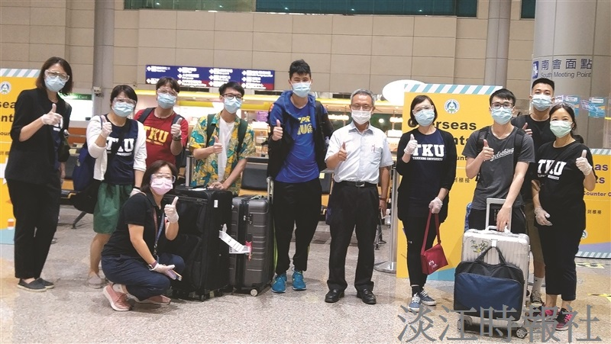
國際事務副校長王高成（右5）與國際長陳小雀（右4）7月2日赴桃園機場迎接第一批返校同學。（圖／國際處提供）

